

**curso profissional de técnico de gestão**

**e programação de sistemas informáticos**

**12.º GPSI**

RELATÓRIO

PROVA DE APTIDÃO PROFISSIONAL

School Bracelet

Diogo Bermudes Teixeira de Sousa e Silva

Gonçalo Mota Carreira

Julho 2025



School Bracelet

12.º GPSI

Diogo Bermudes Teixeira de Sousa e Silva

Gonçalo Mota Carreira

**Orientadores EPBJC:**

**Professor Edgar Costa**

**Professor Simão Cunha**

**Professora Carla Malafaya**

**Professor André Pinto**

**Julho 2025**

Agradecimentos

Gostaria de expressar a minha mais sincera gratidão ao Professor Orientador Edgar Costa, e ao Professor Simão Cunha, cuja orientação, paciência e apoio foram fundamentais para a concretização deste trabalho. O seu conhecimento e os seus conselhos revelaram-se essenciais para superar os desafios encontrados ao longo deste projeto.

Um agradecimento especial também à Escola Profissional Bento de Jesus Caraça (EPBJC) pelo ambiente de aprendizagem enriquecedor e pelos recursos disponibilizados, que foram determinantes para o desenvolvimento deste trabalho.

A todos aqueles que, de forma direta ou indireta, contribuíram para o sucesso deste projeto, o meu mais profundo agradecimento.

Resumo

Este relatório descreve o desenvolvimento do projeto "School Bracelet", uma solução inovadora para a gestão escolar baseada em pulseiras RFID. O sistema permite que alunos utilizem as pulseiras para registro de entrada e saída, compras na papelaria e bar, e consulta de saldo. A plataforma foi desenvolvida utilizando, PHP, MySQL, HTML, CSS, JavaScript, Arduino IDE e Node.JS

O projeto envolve a criação de um portal web para administração dos dados dos alunos e funcionários, além da integração com um sistema RFID para autenticação e controle de acessos.

Com a implementação deste sistema, espera-se reduzir a necessidade de cartões físicos e otimizar a gestão escolar.

Abstract

This report describes the development of the "School Bracelet" project, an innovative solution for school management based on RFID wristbands. The system allows students to use wristbands for check-in and check-out, purchases at the stationery store and cafeteria, and balance inquiries. The platform was developed using, PHP, MySQL, HTML, CSS, JavaScript, Arduino IDE and Node.JS

The project involves creating a web portal for managing student and staff data, as well as integrating an RFID system for authentication and access control.

With the implementation of this system, it is expected to reduce the need for physical cards and optimize school management.**Índice**

Agradecimentos V

Resumo VII

Abstract IX

Índice de Figuras XII

Índice de Tabelas XIV

Notação e Glossário XVI

1 Introdução 1

1.1 Apresentação do projeto 1

1.2 Objetivos 1

1.3 Planeamento do projeto 1

2 Descrição técnica 4

2.1 Análise 5

2.2 Desenvolvimento 6

2.2.1 A pulseira e o leitor 6

2.2.2 Arduino Uno 6

2.2.3 Página inicial do painel de Administrador 6

2.2.4 Sistema de login e registo 6

2.2.5 Sistema de gestão do bar 7

2.2.6 Sistema de gestão de turmas 8

2.3 Instalação/Experiências 9

3 Resultados 10

4 Conclusões 12

4.1 Objetivos concretizados 12

4.2 Outros trabalhos realizados 12

4.3 Limitações & trabalho futuro 12

5 Bibliografia 14

6 Anexos 16

6.1 Anexo 1 16

Índice de Figuras

Figura 1 - Mapa de Gantt 2

Figura 2 - Página de Login 6

Índice de Tabelas

Tabela 1 – Abreviaturas e significado XVII

Notação e Glossário

Esta secção apresenta os conceitos (glossário de termos) ordenados alfabeticamente, símbolos matemáticos e acrónimos **utilizados** no corpo do texto do relatório. Deve ser feito no final. Deve ser apenas apresentada a tabela.

Tabela 1 – Abreviaturas e significado

|  |  |
| --- | --- |
| **VB** | Visual Basic |
| **HTML** | Hypertext Markup Language |
| **PHP** | Hypertext Preprocessor |
| **CSS** | Cascading Style Sheets |

1. Introdução

Atualmente, em alguns estabelecimentos de ensino, o cartão escolar é indispensável para o acesso à escola, bem como para a compra de produtos na papelaria e no bar. No entanto, a frequência com que os alunos se esquecem do cartão em casa gera dificuldades, obrigando-os a recorrer aos serviços administrativos para obter um cartão temporário.

O nosso projeto visa substituir o cartão escolar por uma pulseira RFID, uma solução mais prática e conveniente. A pulseira é resistente à água e ao pó, eliminando a necessidade de a remover, o que reduz significativamente o risco de esquecimento.

Para apoiar a utilização da pulseira, desenvolvemos uma aplicação web que integra diversas funcionalidades. Esta aplicação permite consultar informações sobre as turmas e os respetivos alunos, gerir as áreas de funcionamento da escola (papelaria, bar e portaria) e aceder ao extrato de compras dos alunos, oferecendo uma solução completa e eficiente.

* 1. Apresentação do projeto

O projeto consiste numa aplicação web com integração com uma pulseira *RFID* cujo objetivo é facilitar a utilização dos sistemas da escola substituindo o tradicional cartão escolar que diversas vezes é esquecido em casa por parte dos utilizadores da escola. O nome do projeto e a ideia foram decididos por nós. Utilizamos diversas tecnologias para o desenvolvimento do projeto.

* 1. Objetivos
  2. Planeamento do projeto

Para o planeamento do nosso projeto, decidimos utilizar um mapa de *Gantt*, onde são indicadas as tarefas, as suas dependências e as respetivas datas de execução. Para elaborar o mapa, recorremos à aplicação *Gantt Project*, lecionada no módulo 12 da disciplina de Programação de Sistemas de Informação. Esta ferramenta permitiu-nos acompanhar a execução do projeto, assegurando o cumprimento dos objetivos e dos prazos estabelecidos. Esta abordagem facilitou a nossa organização, proporcionando um melhor controlo sobre a execução das tarefas e uma gestão mais eficiente do tempo disponível.

Figura 1 - Mapa de Gantt

1. Descrição técnica

O objetivo do projeto é criar uma plataforma online para a gestão de sistemas escolares, proporcionando um acesso fácil e eficiente para diferentes tipos de utilizadores, como alunos, funcionários e administradores. A aplicação *web* permite a administração de diversos sistemas da escola, com páginas específicas para cada tipo de utilizador, garantindo a personalização da experiência e a eficiência na gestão das informações.

A solução foi desenvolvida utilizando uma combinação de tecnologias que asseguram a funcionalidade e a escalabilidade da plataforma. As principais ferramentas utilizadas incluem:

* **Bootstrap:** Framework CSS para garantir um design responsivo e moderno, com código reduzido.
* **HTML/CSS/JavaScript**: Tecnologias de front-end para a construção da interface do utilizador e interatividade.
* **PHP**: Linguagem de programação utilizada para a lógica do lado do servidor, como a gestão de sessões, interações com a base de dados e processamento de formulários.
* **SQL/PHPMyAdmin:** Ferramentas para a criação e gestão da base de dados, garantindo o armazenamento eficiente de informações dos utilizadores e sistemas.
* **Node.JS:**
* **Arduino IDE:**
* **Arduino Uno:**
* **Leitor RFID 125kHz:**
* **Pulseira RFID 125kHz:**

O desenvolvimento foi dividido em três fases:

* **Criação da página de login e registo, e da base de dados**: Na primeira fase, foi construída a página de login, permitindo o acesso seguro aos utilizadores, e foi criada a base de dados para armazenar as informações dos utilizadores e sistemas da escola.
* **Criação das páginas do administrador:** A segunda fase envolveu a criação das páginas para os administradores, permitindo o gerenciamento dos diversos sistemas da escola, como a gestão de alunos, funcionários e recursos.
* **Criação das páginas para os diferentes tipos de utilizadores:** Na fase final, foram desenvolvidas as páginas específicas para cada tipo de utilizador, como funcionários, alunos e administradores, garantindo que cada um tivesse acesso às funcionalidades relevantes.

Durante o desenvolvimento do projeto, surgiram algumas dificuldades, como:

* **Integração de funcionalidades complexas**: Algumas funcionalidades, como o gerenciamento de dados de diferentes tipos de utilizadores e a criação de áreas específicas para cada um, exigiram um maior esforço de organização e integração, o que causou desafios na definição da arquitetura do sistema.
* **Gestão da base de dados**: A criação da base de dados e a gestão de grandes volumes de dados de utilizadores, alunos e sistemas da escola trouxeram desafios de desempenho, especialmente durante o carregamento de informações mais complexas.
* **Segurança na gestão de dados**: A implementação de medidas de segurança, como o armazenamento seguro de senhas e o controle de acessos para diferentes tipos de utilizadores, foi um ponto crítico, demandando atenção redobrada para evitar vulnerabilidades.

Apesar dessas dificuldades, o projeto foi concluído com sucesso, resultando em uma plataforma funcional e eficiente, capaz de atender às necessidades de gestão da escola, com uma interface intuitiva e moderna.

* 1. Análise

Neste capítulo é apresentado um modelo concetual do problema a resolver. É aqui que normalmente se apresentam os modelos de dados correspondentes ao problema e à solução proposta (por exemplo, o desenho da base de dados, descrição das tabelas e campos, etc).

* 1. Desenvolvimento

O projeto foi implementado utilizando PHP para a lógica de negócios e MySQL para a gestão da base de dados. O front-end foi desenvolvido com HTML, CSS e JavaScript, garantindo um ambiente responsivo e intuitivo.

Utilizamos a plataforma Arduino IDE para a programação do Arduino e do leitor RFID. Por fim, utilizamos Node.JS para a criação de um WebSocket que comunica com o Arduino e com a aplicação *Web*.

* + 1. A pulseira e o leitor

A pulseira que utilizamos para este projeto, é uma pulseira de silicone RFID de circuito fechado, elástica, fácil de usar, impermeável, à prova de humidade, à prova de choque e com resistência a altas temperaturas, fácil de transportar, macia e confortável de usar.

O Leitor RFID que utilizamos funciona na frequência de 125Khz, é fácil de usar e não

requer configuração. É rápido na leitura das etiquetas RFID. Utilizado em muitos sistemas de aplicação RFID, como identificação de pessoal, logística, controlo de acesso, sistema de conferências, sistema anti falsificação e controlo de processos de produção industrial.

A pulseira terá um ID pré-gravado que será atribuído a cada aluno não contendo repetições.

* + 1. Arduino Uno

O Arduino Uno R3 é a placa Arduino mais utilizada e mais vendida nos dias de hoje. Costuma ser a primeira opção de muitas pessoas, pois apresenta uma ótima quantidade de portas disponíveis e grande compatibilidade com os shields Arduino. O Arduino Uno é uma placa de microcontrolador baseado no ATmega328. Tem 14 pinos digitais de entrada/saída (dos quais 6 podem ser usados como saídas PWM), 6 entradas analógicas, um cristal de 16 MHz, uma conexão USB, um conector de alimentação, um ICSP e um botão reset. Contém tudo o que é necessário para apoiar o microcontrolador.

**Código do Arduino Uno:**

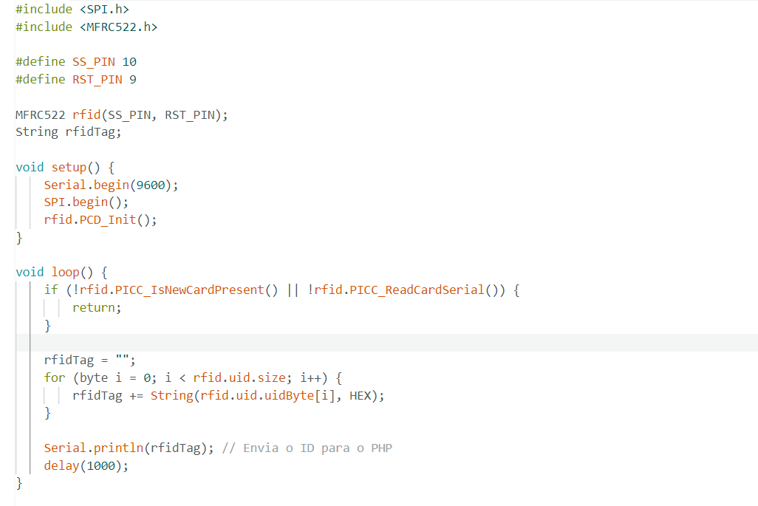

* + 1. Página inicial do painel de Administrador
    2. Sistema de login e registo

Esta imagem representa a página de login da área reservada da EPBJC, onde os utilizadores podem passar a sua pulseira, ou se preferirem, podem introduzir manualmente o seu e-mail e a senha para aceder ao sistema. O formulário de login envia os dados para o script “rfid_login.php” para autenticação. O registo de novos utilizadores é feito pelo administrador do sistema, e não diretamente nesta página. A página utiliza o Bootstrap para um design responsivo e inclui o logo da escola, uma mensagem de boas-vindas e um rodapé com direitos autorais.

Figura 2 - Página de Login

**Código do sistema de login:**

* + 1. Sistema de gestão do bar

Esta imagem representa a página de gestão do bar, onde apenas o administrador pode fazer a gestão do bar, ou seja, gestão de produtos e os seus stocks. Na página de gestão do bar o administrador tem um formulário onde pode inserir novos produtos, introduzindo o nome do produto, o preço, stock e uma foto do produto. Em cada produto existe dois botões, o botão Editar e o botão Eliminar. Ao carregar no botão Editar, automaticamente um *modal* de edição abre, para que seja possível editar as informações do respetivo produto. Ao carregar no botão eliminar, o respetivo produto é automaticamente eliminado.

**Código do sistema de gestão do bar:**

* + 1. Sistema de gestão de turmas

Esta imagem representa a página de gestão de turmas, onde apenas o administrador pode fazer a gestão das turmas, podendo adicionar, editar e eliminar turmas. Na página de gestão de turmas o administrador tem um formulário onde pode introduzir novas turmas. Na tabela é possível visualisar o ID da turma na base de dados e o nome da turma. Em cada turma existe um botão Editar e um botão Eliminar. Ao carregar no botão Editar, automaticamente um modal de edição abre, para que seja possível editar o nome da turma. Ao carregar no botão eliminar, a respetiva turma é eliminada caso não tenha alunos associados à mesma. Caso a respetiva turma, tenha alunos associados, é apresentado um erro a indicar que não foi possível eliminar a turma porque a mesma tem alunos associados.

* + 1. Sistema da Portaria
    2. Página inicial do Funcionário
    3. Página inicial do Aluno
  1. Instalação/Experiências

O sistema foi instalado num servidor local com XAMPP para testes. Foram realizados testes funcionais para validação da leitura RFID e autenticação de utilizadores.

1. Resultados

Apresentar os resultados obtidos na sequência do procedimento seguido.

Todas as ilustrações, gráficos e tabelas que sejam essenciais para a compreensão dos resultados devem ser incluídas nesta parte do texto (os restantes devem ser incluídos em apêndice). Esses elementos devem ser numerados e legendados, devendo aparecer o mais próximo possível do local onde são citadas ou discutidas.

1. Conclusões

O capítulo de conclusões é um dos mais importantes do relatório.

As conclusões finais devem focar o sucesso/insucesso do trabalho, revendo as dificuldades encontradas. Devem resumir, de alguma forma, as vantagens do produto desenvolvido e a utilidade que possa ter para a instituição de estágio ou para os seus clientes/parceiros. Podem também referir a forma como o estágio decorreu, bem como a integração, a formação dada pela instituição, as facilidades e as dificuldades sentidas ao longo do estágio.

*As conclusões devem basear-se nos resultados realmente obtidos*. Devem enquadrar‑se os resultados obtidos com os objetivos enunciados e procurar extrair conclusões mais gerais, eventualmente sugeridas pelos resultados. Podem acompanhar as conclusões incluindo recomendações apropriadas, resultantes do trabalho, nomeadamente sugerindo e justificando eventuais extensões e modificações futuras.

* 1. Objetivos concretizados

Nesta secção devem ser repetidos os objetivos apresentados no capítulo de introdução e para cada um deles deve ser descrito o seu grau de realização.

* 1. Outros trabalhos realizados

Secção *opcional* onde se descrevem outros trabalhos de menor importância realizados durante o projeto que não faziam parte dos objetivos nem do trabalho principal.

* 1. Limitações & trabalho futuro

**Limitações**

A plataforma depende de uma conexão estável à internet e pode ter variação de performance em diferentes dispositivos e navegadores. O registo de utilizadores é feito manualmente, o que pode causar atrasos.

**Trabalho Futuro**

Futuras melhorias incluem a implementação de registo automático, reforço de segurança com autenticação multifatorial e otimização da base de dados, melhorias na interface do utilizador, expansão para pagamento no refeitório e integração com aplicação móvel. Funcionalidades como notificações automáticas e feedback dos utilizadores também podem ser incorporadas.

1. Bibliografia

* MySQL Reference - <https://dev.mysql.com/doc/>
* RFID Technology Overview - <https://www.rfidjournal.com/>
* W3Schools – <https://www.w3schools.com>

1. Anexos
   1. Anexo 1

Esta parte do relatório deve conter informação adicional organizada por subcapítulos, Anexo 1, Anexo 2, etc. que embora seja interessante, não faz parte do estritamente necessário ao relatório. Documentos importantes produzidos ou utilizados durante o estágio que, pela sua dimensão, não sejam colocáveis no corpo principal do relatório podem também ser incluídos em anexos. Por exemplo, o código fonte criado, que pode ser muitos extenso, mas que no corpo do relatório apenas são indicadas as partes mais importantes, mas por outro lado deve ser anexado todo o código criado durante o projeto.

Um exemplo possível é um capítulo com o “diário” de trabalho. Outro exemplo é um capítulo com experiências mais detalhadas e complexas realizadas. Eventualmente, nos anexos poderá também aparecer o manual de utilizador da aplicação ou módulo desenvolvido.